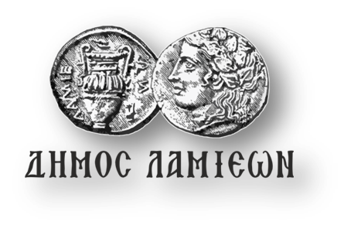  ΠΡΟΣ: ΜΜΕ | ΔΗΜΟΣ ΛΑΜΙΕΩΝ  Γραφείο Τύπου  & Επικοινωνίας  Λαμία, 4/3/2019

Αφιέρωμα στους Στράτο Διονυσίου & Γρηγόρη Μπιθικώτση

Ο Δήμος Λαμιέων διοργανώνει ένα μοναδικό αφιέρωμα στους δυο κορυφαίους του ελληνικού τραγουδιού Στράτο Διονυσίου και Γρηγόρη Μπιθικώτση, που θα πραγματοποιηθεί την Τετάρτη 6 Μαρτίου 2018 και ώρα 20:00 στην πλατεία Ελευθερίας.
Στην κεντρική πλατεία της πόλης μας, θα συναντηθούν ο γιος του μοναδικού Μπιθικώτση, Γρηγόρης, ο γιος του μεγάλου Στράτου Διονυσίου, Στέλιος, ο δεξιοτέχνης Μανώλης Καραντίνης στο μπουζούκι και η Λαϊκή Ορχήστρα του Φθιωτικού Ωδείου Καραμπογιάς.
Η συναυλία, που θα μας ταξιδέψει στις παλιές αγαπημένες μελωδίες που όλοι μας έχουμε τραγουδήσει, πραγματοποιείται στο πλαίσιο των εκδηλώσεων Κινηματογραφικό Λαμιώτικο Καρναβάλι.
Ελεύθερη είσοδος.
Από το Γραφείο Τύπου

